テレフォンレポート

社員データインポート

操作マニュアル

2014.9.24

目次

はじめに 3

**1．基本操作** 4

Step1：インポートファイルの作成 4

1．Excelテンプレートファイルを用意します。 4

2．ダウンロードしたテンプレートの「在職者一覧」シートで、インポートしたいファイルを貼り付けます。 4

3．テンプレートの「社員CSVデータ」シートで、インポート用データが自動的に変換されます。 4

4．「社員データ変換」シートで変換したデータをCSVファイルで、名前を付けて保存します。 5

Step2：作成したCSVデータのインポート 5

1．ファイルの選択 5

2．「実行」ボタンをクリックで実行します。（下図を参照） 5

3．確認画面で実行ボタンを押して、実行します。（下図を参照） 6

Step3：ファイルインポート完了 6

**2．追加データをインポートする場合** 7

Step1：データ編集 7

1．Excelまたはメモ帳でデータを編集します。 7

2．ファイルを保存する。Excelの場合、CSVで保存することを注意します。 7

3．ファイル確認。Excelで保存する場合、メモ帳でカマ区切りのファイルであることを確認してください。 7

Step2：作成したCSVデータのインポート 7

1．ファイルの選択 7

2．「実行」ボタンをクリックで実行します。（下図を参照） 7

3．確認画面で実行ボタンを押して、実行します。（下図を参照） 8

Step3：ファイルインポート完了 8

**3．データを登録し直したい場合** 9

Step1：データ編集 9

1．Excelまたはメモ帳でデータを編集します。 9

2．ファイルを保存する。Excelの場合、CSVで保存することを注意します。 9

3．ファイル確認。Excelで保存する場合、メモ帳でカマ区切りのファイルであることを確認してください。 9

Step2：作成したCSVデータのインポート 9

1．ファイルの選択 9

2．「実行」ボタンをクリックで実行します。（下図を参照） 9

3．確認画面で実行ボタンを押して、実行します。（下図を参照） 10

Step3：ファイルインポート完了 10

**4．登録済みのデータを修正する場合** 11

Step1：CSVファイルのダウンロード 11

1．「ダウロード」リンクをクリックします。（下図を参照） 11

Step2：データ編集 11

1．Excelまたはメモ帳でデータを編集します。 11

2．ファイルを保存する。Excelの場合、CSVで保存することを注意します。 11

3．ファイル確認。Excelで保存する場合、メモ帳でカマ区切りのファイルであることを確認してください。 11

Step3：作成したCSVデータのインポート 11

1．ファイルの選択 11

2．「実行」ボタンをクリックで実行します。（下図を参照） 11

3．確認画面で実行ボタンを押して、実行します。（下図を参照） 12

Step4：ファイルインポート完了 12

**５．インポートデータのチェックについて** 13

**5.1 組織が存在しない場合** 13

Step1：組織情報の確認 13

Step2：CSVファイルの修正 13

Step3：CSVファイルインポートのやり直し 13

**5.2 データが間違った場合** 14

Step1：CSVデータの確認 14

Step2：CSVファイルの修正 14

Step3：CSVファイルインポートのやり直し 14

**5.3 列が存在しない場合** 15

Step1：CSVファイルの列の確認 15

Step2：CSVファイルの修正 15

Step3：CSVファイルインポートのやり直し 15

# はじめに

本マニュアル１から４まではインポートの基本操作について説明します。

５にはエラーチェック、対応について、説明します。

本システムデータインポートにおいて、誤操作を防ぐために、データのミスやエラーにチェックをかけています。　また、関連データで使用されている場合、データを削除できないように保護もかけていますので、ご安心にインポート機能をご利用ください。

# **1．基本操作**

通常、社員データをインポートする場合、次の通りで操作します。

## Step1：インポートファイルの作成

### 1．Excelテンプレートファイルを用意します。

手元になければ、社員データインポート画面の右上にあるWEBリンクからダウンロードしてください。

### 2．ダウンロードしたテンプレートの「在職者一覧」シートで、インポートしたいファイルを貼り付けます。

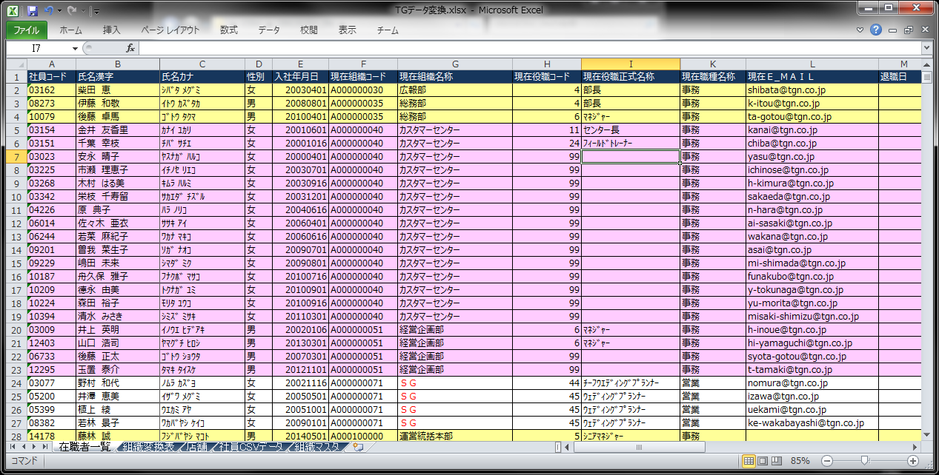

「在職者一覧」シートで、ファイルを貼り付けます。

### 3．テンプレートの「社員CSVデータ」シートで、インポート用データが自動的に変換されます。

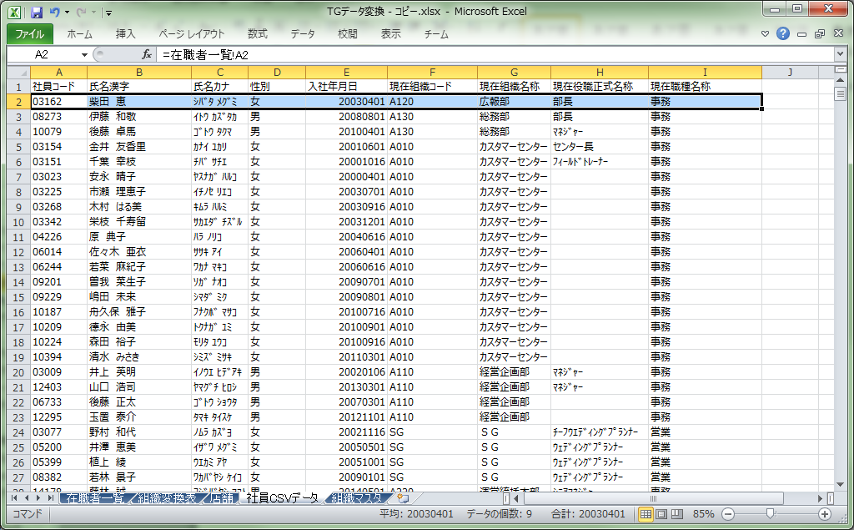

社員データの変更は最初の社員から最後の社員まで変換する必要があります。

「社員CSVデータ」シートで、インポート用データが自動的に変換されます。

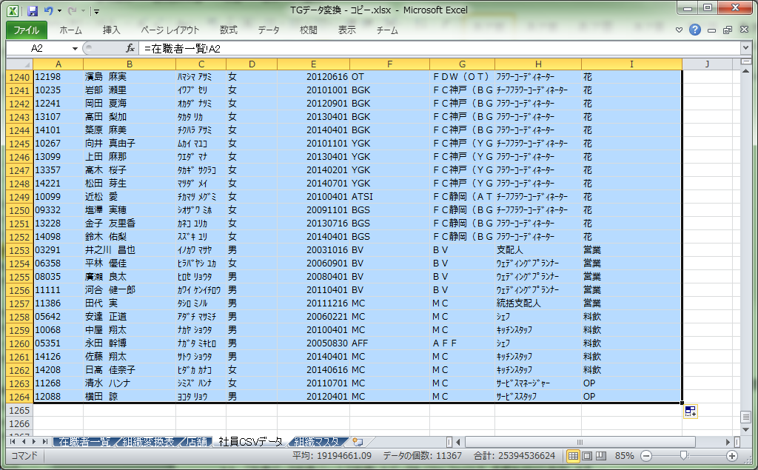

社員データの変更は最初の社員から最後の社員まで変換する必要があります。

### 4．「社員データ変換」シートで変換したデータをCSVファイルで、名前を付けて保存します。

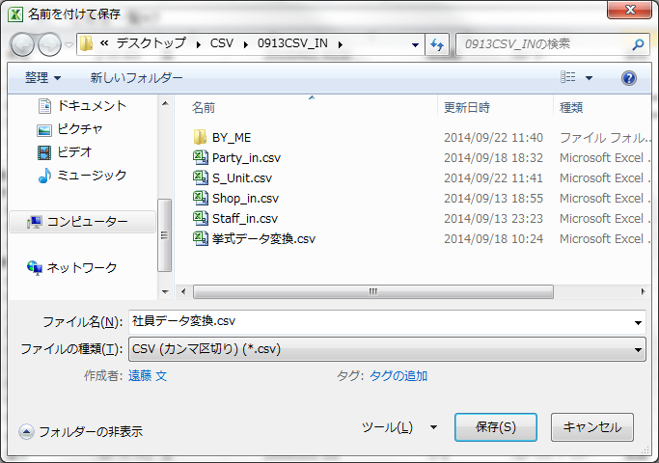

「社員CSVデータ」シートで変換したデータをCSVファイルで名前を付けて保存します。

## Step2：作成したCSVデータのインポート

### 1．ファイルの選択

保存された場所に、ファイルを選択します。

### 2．「実行」ボタンをクリックで実行します。（下図を参照）

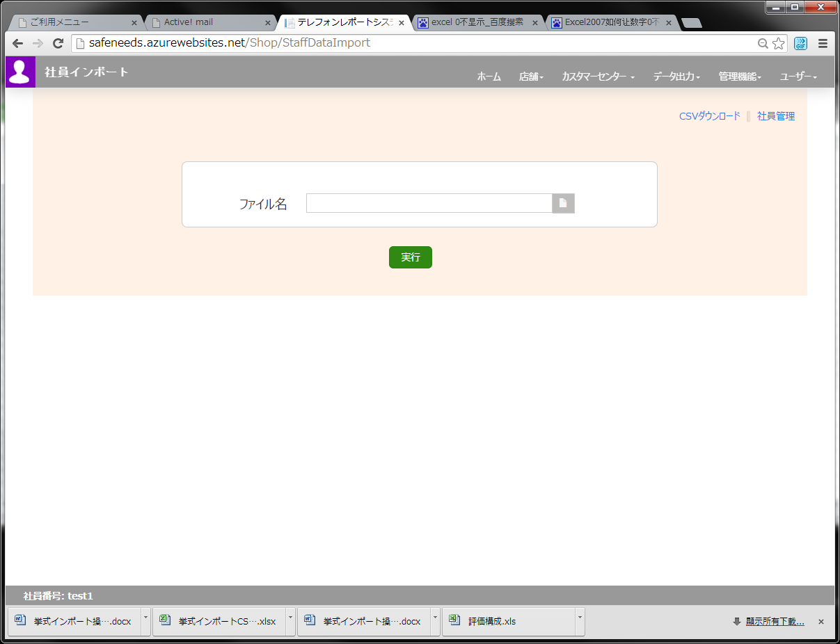

### 3．確認画面で実行ボタンを押して、実行します。（下図を参照）

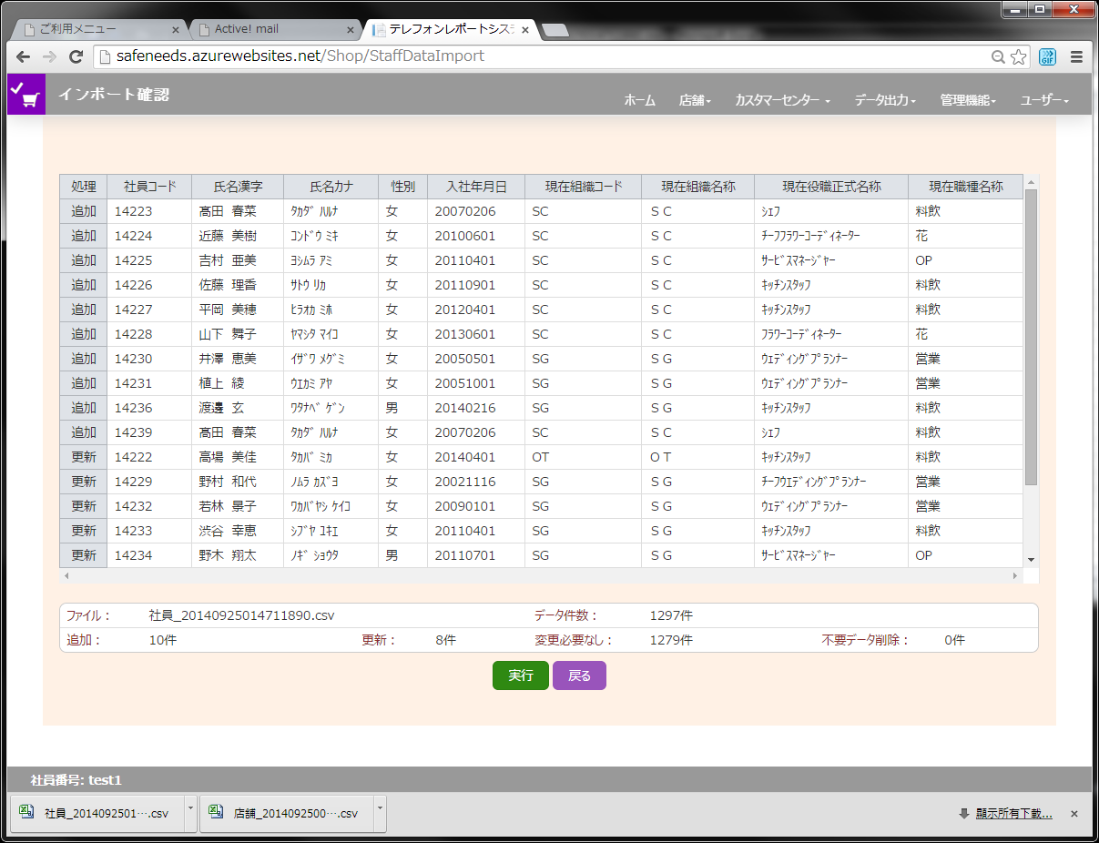

一覧の内容を確認して、実行します。少し時間がかかるので、しばらくお待ちください。

## Step3：ファイルインポート完了

データインポートが完了した場合に、「ファイルが正常にアップロードされました」というメッセージが表示します。（下図を参照）

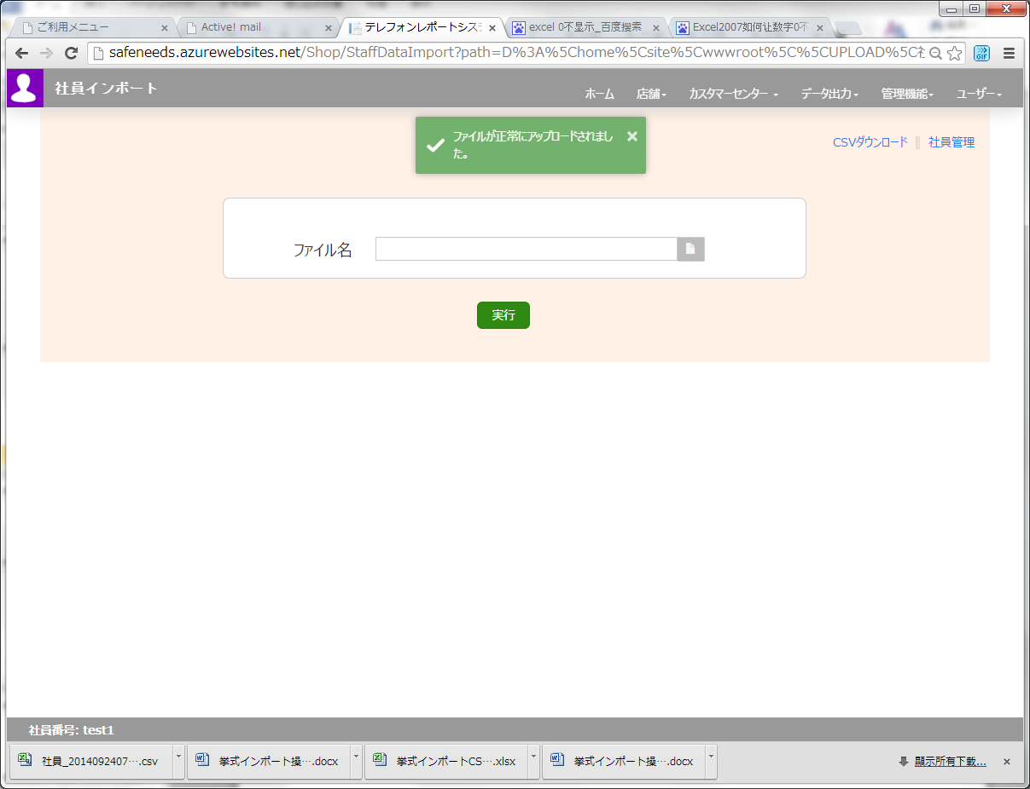

# **2．追加データをインポートする場合**

　　通常インポート操作を実施後、新たに社員データが数件発生する場合、次の通りで操作します。

## Step1：データ編集

### 1．Excelまたはメモ帳でデータを編集します。

### 2．ファイルを保存する。Excelの場合、CSVで保存することを注意します。

### 3．ファイル確認。Excelで保存する場合、メモ帳でカマ区切りのファイルであることを確認してください。

## Step2：作成したCSVデータのインポート

### 1．ファイルの選択

保存された場所に、ファイルを選択します。

### 2．「実行」ボタンをクリックで実行します。（下図を参照）



### 3．確認画面で実行ボタンを押して、実行します。（下図を参照）

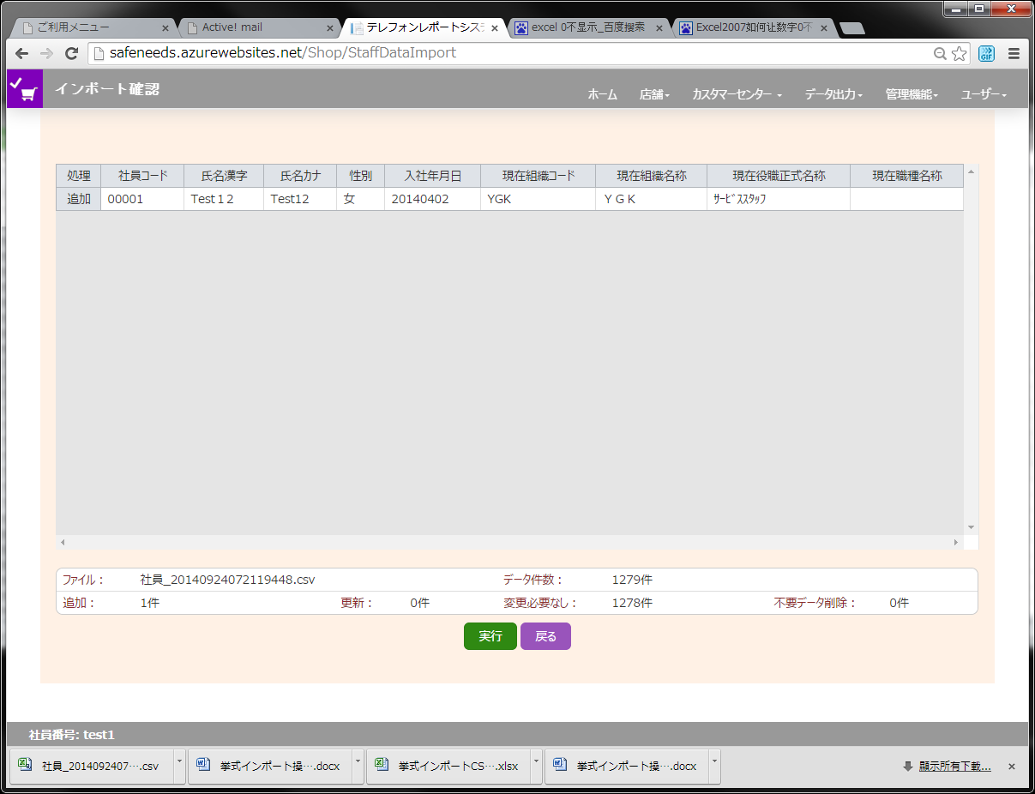

一覧の内容を確認して、実行します。少し時間がかかるので、しばらくお待ちください。

## Step3：ファイルインポート完了

データインポートが完了した場合に、「ファイルが正常にアップロードされました」というメッセージが表示します。（下図を参照）



# **3．データを登録し直したい場合**

　　登録データを破棄して、再度インポートしたい場合、次の通りで操作します。データ件数は1000件以上の場合、全件上書きになります。CSVに存在しないデータは引用していなければ、削除します。

## Step1：データ編集

### 1．Excelまたはメモ帳でデータを編集します。

### 2．ファイルを保存する。Excelの場合、CSVで保存することを注意します。

### 3．ファイル確認。Excelで保存する場合、メモ帳でカマ区切りのファイルであることを確認してください。

## Step2：作成したCSVデータのインポート

### 1．ファイルの選択

保存された場所に、ファイルを選択します。

### 2．「実行」ボタンをクリックで実行します。（下図を参照）



### 3．確認画面で実行ボタンを押して、実行します。（下図を参照）

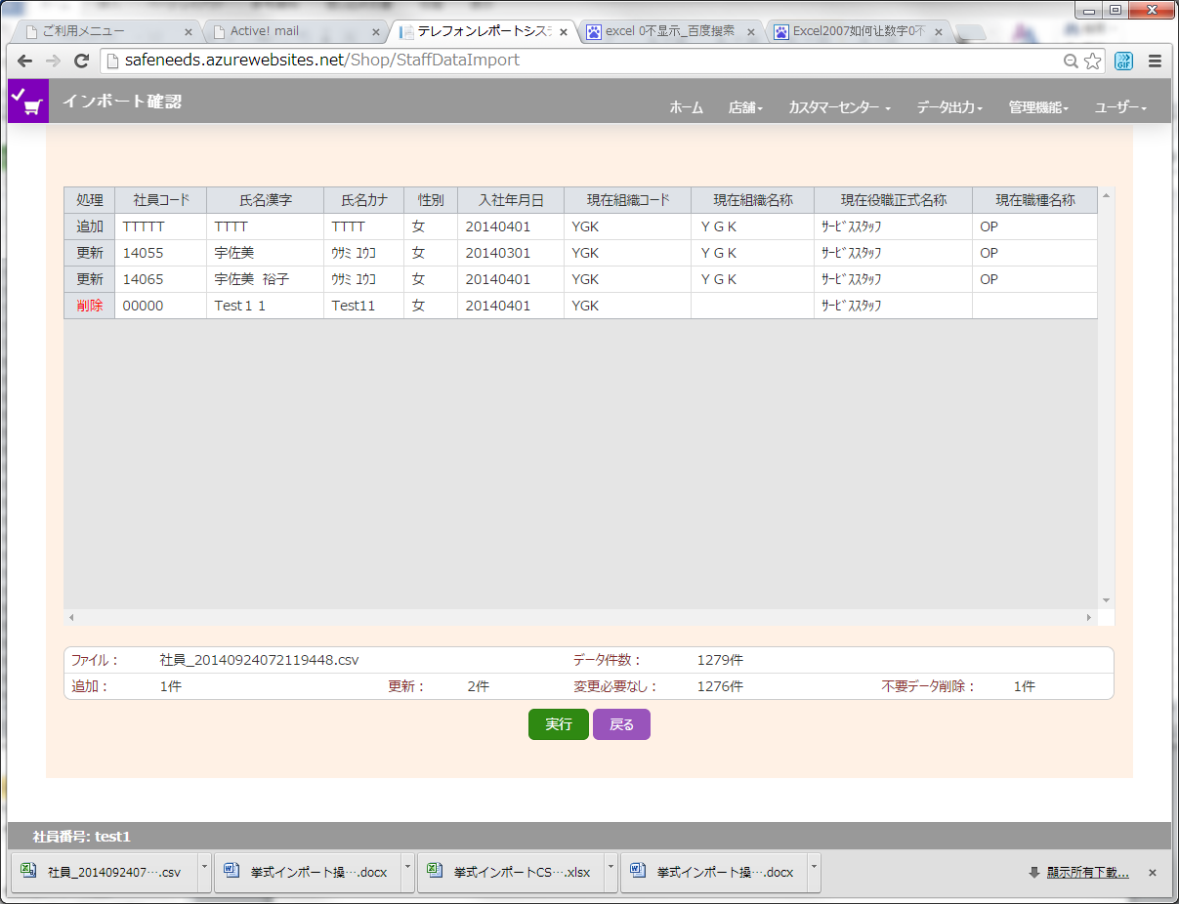

一覧の内容を確認して、実行します。少し時間がかかるので、しばらくお待ちください。

## Step3：ファイルインポート完了

データインポートが完了した場合に、「ファイルが正常にアップロードされました」というメッセージが表示します。（下図を参照）



# **4．登録済みのデータを修正する場合**

　　登録されたデータに氏名漢字、入社年月日や現在組織名称などを修正したい場合、次の通りで操作します。

## Step1：CSVファイルのダウンロード

### 1．「ダウロード」リンクをクリックします。（下図を参照）



CSVダウンロードリンクをクリックして、

CSVファイルをダウンロードします。

## Step2：データ編集

### 1．Excelまたはメモ帳でデータを編集します。

### 2．ファイルを保存する。Excelの場合、CSVで保存することを注意します。

### 3．ファイル確認。Excelで保存する場合、メモ帳でカマ区切りのファイルであることを確認してください。

## Step3：作成したCSVデータのインポート

### 1．ファイルの選択

保存された場所に、ファイルを選択します。

### 2．「実行」ボタンをクリックで実行します。（下図を参照）



### 3．確認画面で実行ボタンを押して、実行します。（下図を参照）

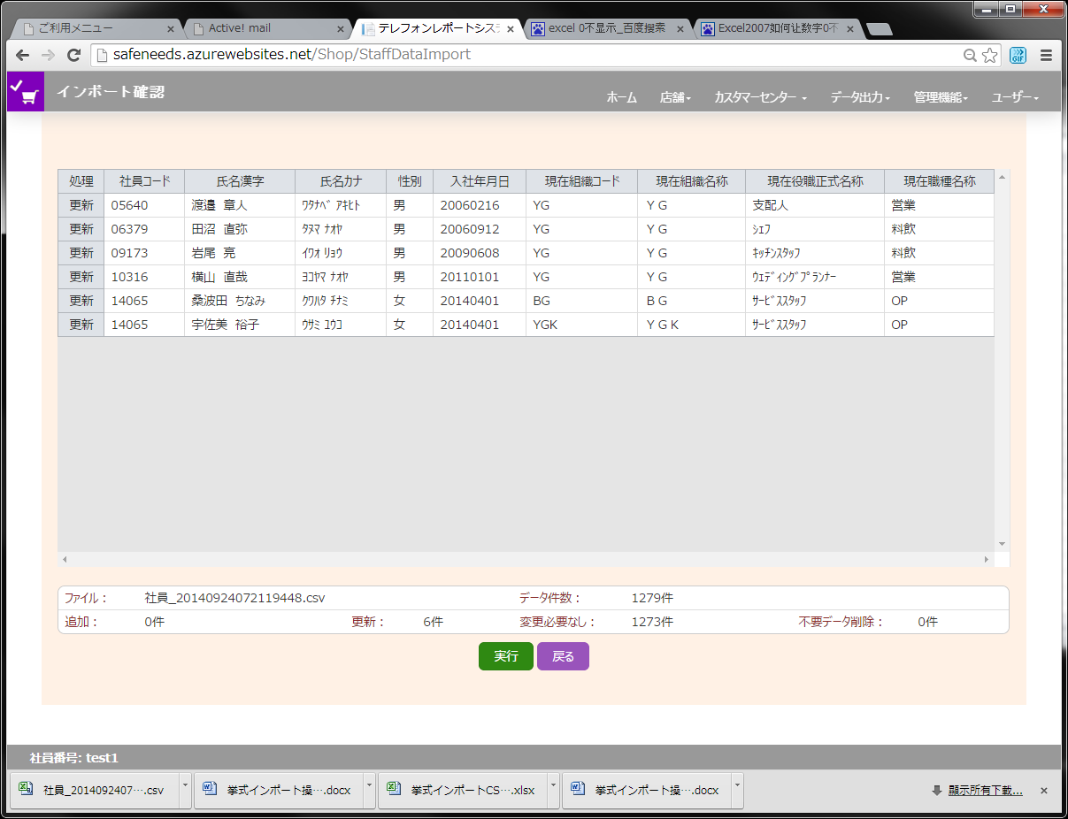

一覧の内容を確認して、実行します。少し時間がかかるので、しばらくお待ちください。

## Step4：ファイルインポート完了

データインポートが完了した場合に、「ファイルが正常にアップロードされました」というメッセージが表示します。（下図を参照）



# **５．インポートデータのチェックについて**

本システムはデータ整合性チェックを自動に行われています。

## **5.1 組織が存在しない場合**

### Step1：組織情報の確認

一覧画面で組織コードを確認します。 （下図を参照）

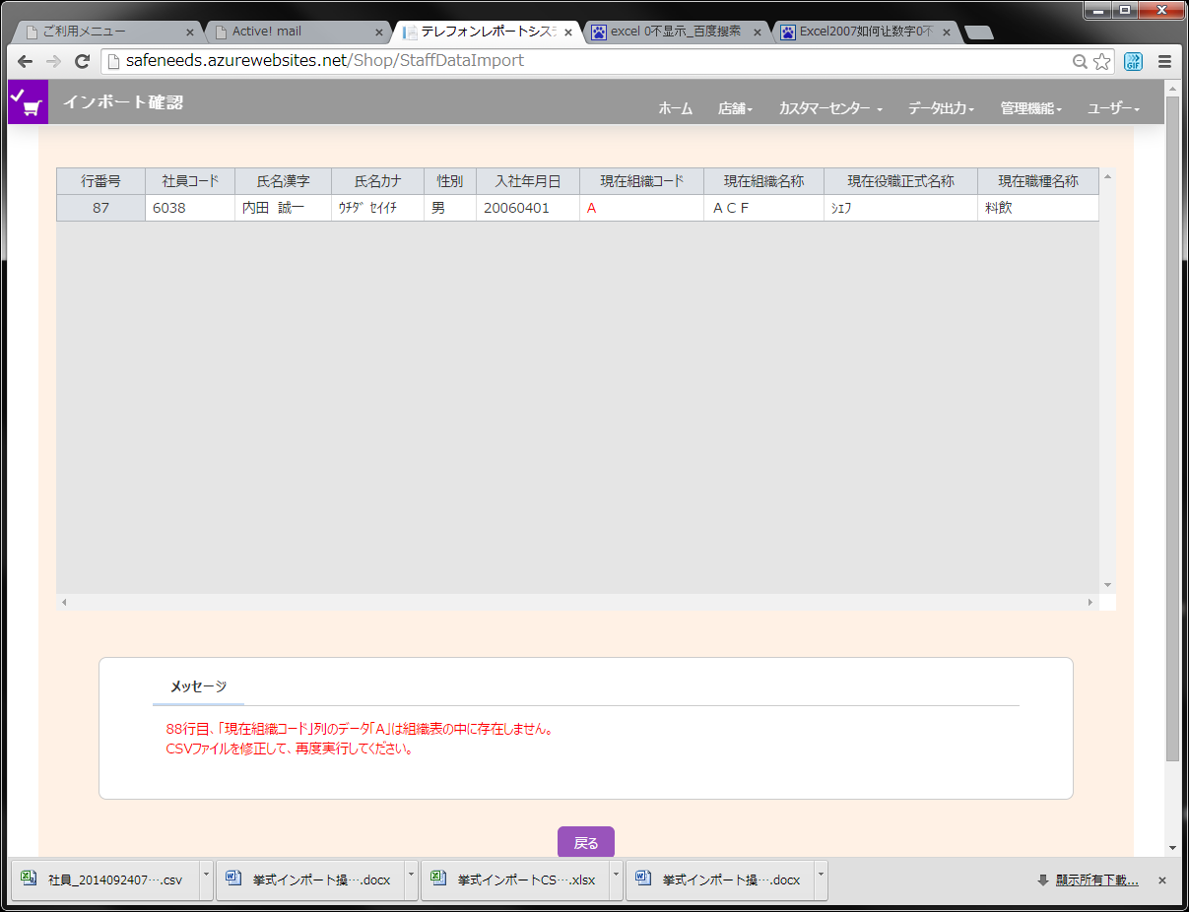

一覧の組織コードを確認します。

### Step2：組織管理画面で該当組織コードが存在するかどうかを確認しています。

・社員CSVデータがすべて変換するかどうかを確認してお願いいたします。

・社員の組織コードまたは、組織名称が間違いの場合、社員CSVデータを修正して、もう一度インポートします。

・社員の組織コードは新しい組織コードを追加した場合に、組織管理画面で新しい組織を新規登録する必要があります。（新規組織コードについて、店舗の組織コードを店舗コードで設定します。店舗以外組織の組織コードを4ケタで設定してください。店舗以外組織の組織コードのフォーマットを1番から13番までの組織コードのフォーマットを参照してください。）

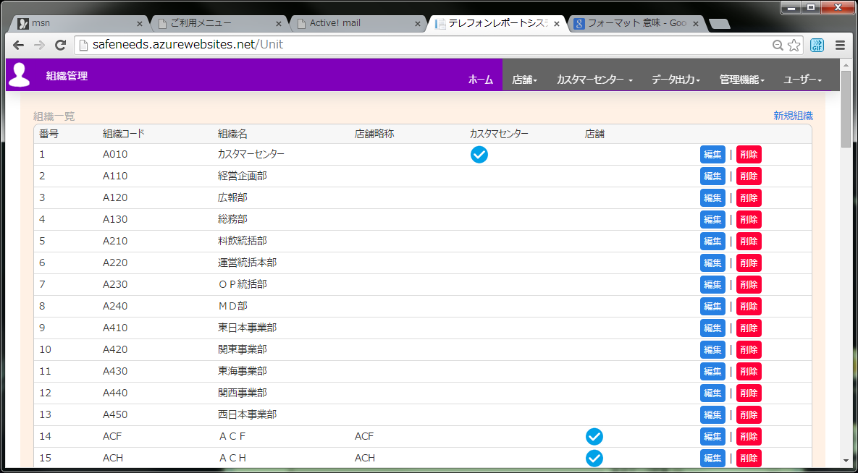

ここで組織を新規登録することができます。

社員の組織コードが存在するかどうかを確認しています。

### Step2：CSVファイルの修正

エラーメッセージを参照して、CSVファイルを修正します。

### Step3：CSVファイルインポートのやり直し

戻るボタンをクリックして、もう一度データをインポートします。（下図を参照）



「戻る」ボタンをクリックして、CSVファイルをもう一度インポートします。

## **5.2 データが間違った場合**

### Step1：CSVデータの確認

一覧画面でエラーメッセージを確認します。（下図を参照）

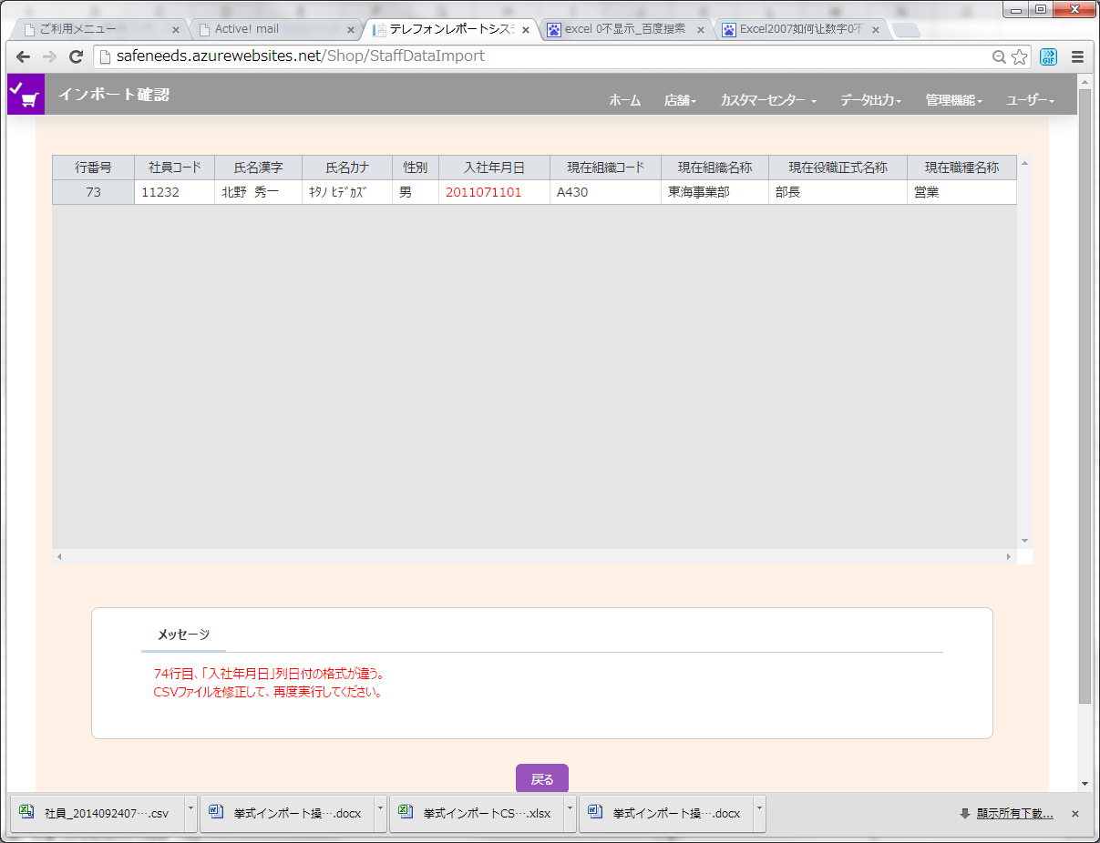

エラーメッセージを参照して、CSVファイルを修正します。

### Step2：CSVファイルの修正

エラーメッセージを参照して、CSVファイルを修正します。

### Step3：CSVファイルインポートのやり直し

戻るボタンをクリックして、修正したファイルをもう一度インポートします。（下図を参照）



「戻る」ボタンをクリックして、修正したCSVファイルをもう一度インポートします。

## **5.3 列が存在しない場合**

### Step1：CSVファイルの列の確認

エラーメッセージを確認します。（下図を参照）

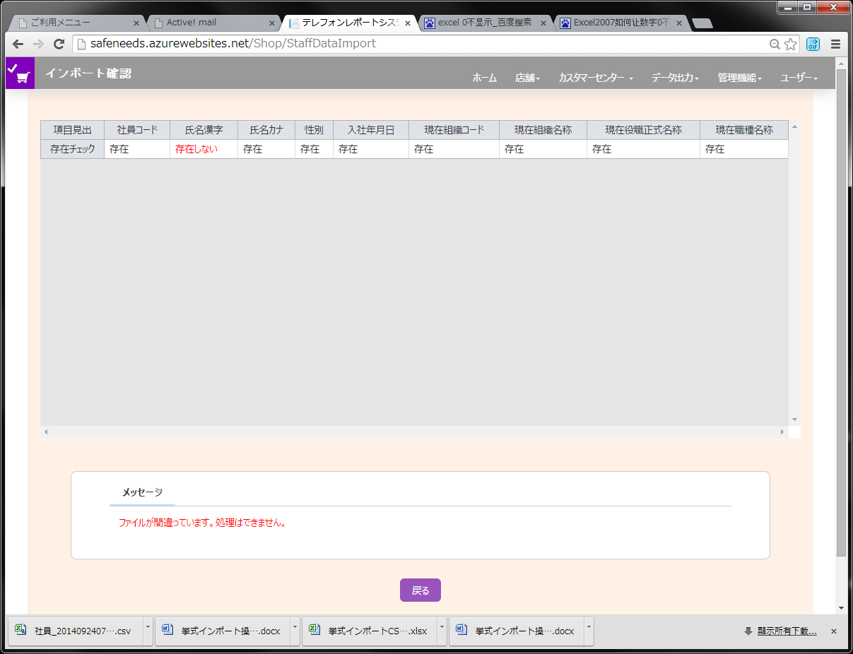

エラーメッセージを参照して、CSVファイルの列を修正します。

### Step2：CSVファイルの修正

エラーメッセージを参照して、CSVファイルを修正する。

### Step3：CSVファイルインポートのやり直し

戻るボタンをクリックして、修正したファイルをもう一度インポートします。（下図を参照）



「戻る」ボタンをクリックして、修正したCSVファイルをもう一度インポートします。